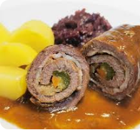
Präsentation: Rouladen

Hallo.
Heute präsentiere ich ein traditionelles deutsches Essen.

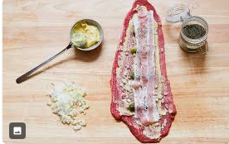

Das Essen heißt Rouladen.

Rouladen kommen aus Deutschland und sind sehr beliebt.

Rouladen sind Fleischrollen aus Rindfleisch.

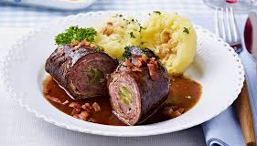

Im Fleisch sind Zwiebeln, Gurken und Speck.

Man rollt das Fleisch und brät es in der Pfanne.

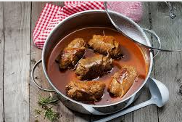

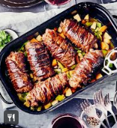
Dann kocht man die Rouladen mit Soße.

Viele Menschen essen Rouladen mit Kartoffeln oder Knödeln und Rotkohl.

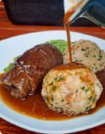

Danke fürs Zuhören. 😊

